Hensikt
Forenkle arbeidsoppgavene ved sending av MSIS melding til kommuneoverlege.

Målgruppe og avgrensning
Sekretærer i seksjon for Kontor i BUK

Gjennomføring
Leger skriver MSIS melding via Støtte i DIPS til Folkehelseinstituttet (FHI).
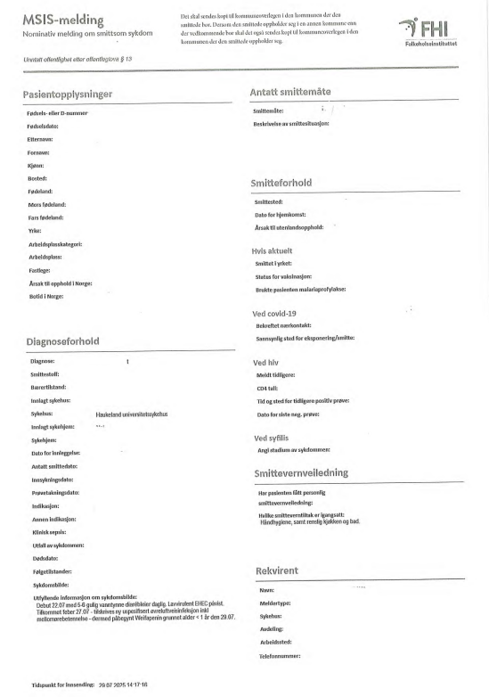

Deretter kan legen opprette en kopi som skal sendes til kommuneoverlegen. Se utklipp fra rutinene under:
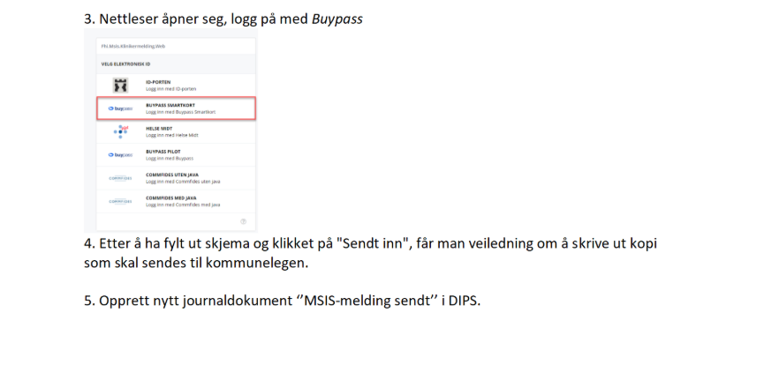
Dokumentet «MSIS-melding sendt» sendes til fagseksjonens arbeidsgruppe, for eksempel SO HAU BUK Fordøyelse kontor. Sekretær sender dokumentet digitalt til Kommuneoverlegen.

Referanser

Interne referanser
Meldepliktige sykdommer, MSIS
Bruk av elektronisk MSIS-meldeskjema via DIPS (DIPS Arena).docx

Endringer siden forrige versjon
[]

